

T.C.

FIRAT ÜNİVERSİTESİ

**TEKNOLOJİ FAKÜLTESİ**

**YORGUNLUK TESPİTİ**

**Leyla ALPTEKİN**

**Furkan TAŞKÖPRÜ**

Fırat Üniversitesi

Teknoloji Fakültesi

HAZİRAN, 2022



**T.C.**

**Fırat Üniversitesi**

**TEKNOLOJİ FAKÜLTESİ**

Bitirme Projesi Tezi

**YORGUNLUK TESPİTİ**

Tez Yazarları

**Leyla ALPTEKİN**

**Furkan TAŞKÖPRÜ**

Danışman

Prof. Dr. Fatih ÖZKAYNAK

HAZİRAN, 2022

ELAZIĞ

# BEYAN

Fırat Üniversitesi Teknoloji Fakültesi tez yazım kurallarına uygun olarak Yorgunluk Sistemi Başlıklı tezimizin içindeki bütün bilgilerin doğru olduğunu bilgilerin üretilmesi ve sunulmasında bilimsel etik kurallarına uygun davrandığımızı, kullandığımız bütün kaynakları atıf yaparak belirttiğimizi, maddi ve manevi desteği olan tüm kurum/kuruluş ve kişileri belirttiğimizi, burada sunduğumuz veri ve bilgileri unvan almak amacıyla daha önce hiçbir şekilde kullanmadığımızı beyan ederiz.

02.06.2022

**Leyla Alptekin**

**Furkan Taşköprü**

# **Önsöz**

Günümüz dünyasında teknolojini hızla artması sebebiyle gelişen teknolojilerle ve bu teknolojileri düzgün ve insanların işlerini kolaylaştırmak amacıyla yeni teknolojiler üretmek amacıyla bütün dünyada kullanılan klasik sınıflarda gelişen teknoloji ile birlikte iç içe hareket ederek işlerin daha hızlı ve kolay olmasını sağlamak amacıyla böyle bir proje yapılmıştır.

**Leyla Alptekin**

**Furkan Taşköprü**

ELAZIĞ, 2022

# İÇİNDEKİLER

BEYAN i

Önsöz ii

İÇİNDEKİLER 1

ÖZET 2

ÖZET 4

1. GİRİŞ 5

2. Proje Mantığı 6

**3.Yorgunluk Nedenleri……………………………………………………………………………………………………………9**

**3.1 Göz Kırpma Nedir……………………………………………………………………………………………………………9**

**3.2 Mikro Uyku Nedir…………………………………………………………………………………………………………….9**

**3.3 Mikro Uyku Tehlikeleri…**…………………………………………………………………………………………………..**10**

**4.Literatür Taraması ……………………………………………………………………………………………………………10**

5. Kodlama Dili Ve Kütüphane 12

**5.1 Python Kütüphanesi Nedir?............................................................................................12**

**5.2 Dlip Kütüphanesi nedir………………………………………………………………………………………………...12**

**5.3. Sys Kütüphanesi Nedir?................................................................................................. 13**

**5.4. Cv2 Kütüphanesi Nedir?........................................................... ....................................13**

**5.5. Time Fonksiyonu Nedir?................................................................................................14**

**5.6. Numpy Kütüphanesi Nedir?............................................................................................15**

**5.7. PlaySound Kütüphanesi Nedir? …………………………………………………………………………………..15**

**5.8. Queue Kütüphanesi Nedir? …………………………………………………………………………………………16**

**5.9. Chime Kütüphanesi Nedir?.............................................................................................16**

**5.10. Kodlama……………………………………………………………………………………………………………………16**

6. Projenin Çalışması 24

7. Arayüz Tasarımı 27

8-Programcı El Kitabı 28

9-Kullanıcı El Kitabı 34

9.1 Broşür 36

10.İstatiktiler 37

11. Swot Analizi 39

SONUÇ 40

KAYNAKÇA 41

ÖZGEÇMİŞ 42

# ÖZET

YORGUNLUK TESPİTİ

Furkan Taşköprü

Leyla Alptekin

Bitirme Tezi

Fırat Üniversitesi

Teknoloji Fakültesi

Yazılım Mühendisliği

Haziran 2022

Günümüz dünyasında gelişen teknolojiye ayak uydurmak her alanda bir zorunluluk arz etmiştir. Gelişen teknolojiler sayesinde bu hıza ayak uydurmak için bu projemizi yapmaya karar verdik. Bu projenin amacı ise günümüzde, günde binlerce trafik kazası meydana gelmektedir ve bu kazaların büyük çoğunluğu aracı süren kişinin(şoför) yorgunluğuna bağlı olarak gerçekleşmektedir. Bu projemizdeki amacımız yorgunluğa ve uykusuzluğa bağlı olarak gerçekleşen kazaları en alt seviyeye indirmektir.

# ÖZET

YORGUNLUK TESPİTİ

Furkan TAŞKÖPRÜ

Leyla ALPTEKİN

FIRAT ÜNİVERSİTESİ

Yazılım Mühendisliği Bölümü

**ABD Ulusal Karayolları Trafik Güvenliği Dairesi (NHTSA) verilerine göre yorgun ve uykusuz araç kullanmaya bağlı her yıl yaklaşık 100.000 ve yılda yaklaşık 1500 meydana gelmektedir. Ülkemizde yapılan bir araştırmaya göre, kendileriyle mülakat yapılan ağır vasıta sürücüleri en önemli kaza nedenleri olarak, alkollü iken araç kullanmak(%23.5), hatalı sollama yapmak (%22), yorgun ve uykusuz araç kullanmak (% 17.1), yeterli sürücülük deneyimi olmamak(%16.2) ve trafiğin akışına göre hızı ayarlayamamak gibi sürücü hatalarını belirtmişlerdir(Sönmez, 1999)**

**Anahtar Kelimeler:** Yorgunluk, Uykusuzlık, Kaza

# 1. GİRİŞ

Günümüz dünyasında teknolojinin hızla gelişmesi ve bu gelişime ayak uydurmak için yapılan teknolojik gelişmelere rağmen yorgunluğa bağlı kazalar günümüzde oldukça fazladır. Bu kazaların önün geçebilmek için bu projeyi yapmaya karar verdik.

Günün hangi saatlerinde ve ne kadar süreyle araç kullanıldığı yorgunluğu ve uykusuzluğu belirleyen en temel faktör olarak görülmektedir. Araştırma bulgularına göre, 8-9 saatten fazla araç kullanıldığında, yorgunluk ve dikkat dağılmasına bağlı ciddi sorunlar başlamakta, sürücülük performansı olumsuz etkilenmekte ve kaza riski önemli ölçüde artmaktadır.

Özellikle kamyon sürücülerinin yorgunluğa ve uykusuzluğa bağlı kazalara daha yatkın oldukları görülmektedir. Her yıl katledilen mesafeye ek olarak, birçok kamyon sürücüsü vücudun en uykulu ve yorgun olduğu zamanda, gece araç kullanmaktadır. Ülkemizde, karayolu ile yük taşımacılığının diğer taşıma sistemleri içindeki payının %90 olduğu, yolcu taşımacılığının ise % 95 olduğu ve ölümlü trafik kazalarının % 13.9' unun ağır vasıta kazaları olduğu göz önünde bulundurulduğunda, ağır vasıta sürücülerinin önemli bir risk grubu oluşturulduğu anlaşılmaktadır. Ülkemizde yapılan bir araştırmaya göre, kendileriyle mülakat yapılan ağır vasıta sürücüleri en önemli kaza nedenleri olarak, alkollü iken araç kullanmak(%23.5), hatalı sollama yapmak ( %22), yorgun ve uykusuz araç kullanmak (% 17.1), yeterli sürücülük deneyimi olmamak(%16.2) ve trafiğin akışına göre hızı ayarlayamamak gibi sürücü hatalarını belirtmişlerdir (Sönmez, 1999).

Direksiyon başındayken yorgunluk ve uykusuzluğun basit işaretleri vardır. Bunlar,

* Gözlerin karıncalanması
* Göz kırpma sayılarının artması
* Esneme
* Başı dik tutmakta güçlük çekilmesi
* Gözleri belirli bir noktaya odaklamada güçlük çekilmesi
* Trafik işaretlerinin atlanması ya da hatırlanmaması

# 2. Proje Mantığı

Bu çalışmada, görüntü işleme tabanlı sürücü yorgunluk tespit sistemi ile yorgunluk ve uykusuzluğun yol açtığı trafik kazalarının önüne geçilmesi amaçlanmıştır. Geliştirilen sistem, farklı aydınlık seviyelerde sürücünün göz hareketlerini kameradan anlık olarak alarak, analiz etmekte ve gerekli durumda alarm vermektedir. Yorgunluk tespiti yapılırken PERCLOS (Percentage of Eye Closure) metriği kullanılmıştır. PERCLOS metriği tespit edilen gözlerin eşik değerler baz alınarak çevrilmiş binary görüntülerindeki piksel sayımı yapılıp ardından önceden hesaplanmış averaj değeri ile kıyaslanması sonucu gözlerin kapalı veya açık olduğuna karar verilmesi işlemlerine dayanmaktadır. Sürücüde yorgunluk tespiti yapıldığı anda gömülü sistemi üzerinden alarm sisteminin devreye girmesi ve kablosuz haberleşme yardımı ile önceden belirlenmiş bir hesaba durum hakkında görüntülü ve yazılı bildirim yapılması sağlanmıştır.

**Anahtar Kelimeler:** Görüntü İşleme, Göz Tespiti, PERCLOS, Gömülü Sistem, Yorgunluk Tespiti

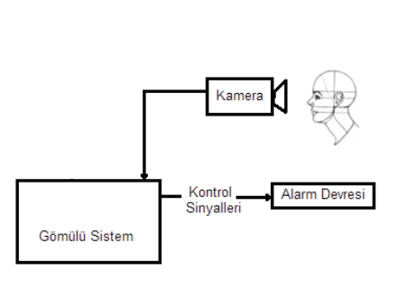

Şekil 2.1 Görüntü İşleme tabanlı Blok Diyagramı

Şekil 2.1 de görüldüğü gibi projenin gömülü sistem blok diyagramı çizilmiştir.

# 2.1. Uykulu Sürüş Algılama Sistemi

DDDS akıllı araç sistemlerinin potansiyel uygulamalarından biridir. Bu sistemle sürücü yüzünün değerlendirilmesi sonucunda sürücü tanınarak, sürücü yüz ifadesinden, göz kırpmasından, göz kapama süresinden uykulu olup olmadığı hakkında sonuç üretir. Sürücü yardımcı sistemlerinden biri olan DDDS, sürücü kaynaklı trafik kazaları sebeplerinden biri olan yorgunluk/uykululuk hali için sürücü ikaz edilerek trafik kazalarını önlemeyi/azaltmayı hedefler. Sosyal ve ekonomik boyutu düşünüldüğünde geçmişte araştırmacıların dikkatini çektiği gibi halen araştırmacıların üzerinde yoğun çalıştığı ve gelecekte de çalışmaya devam edecekleri potansiyele sahip bir konudur.

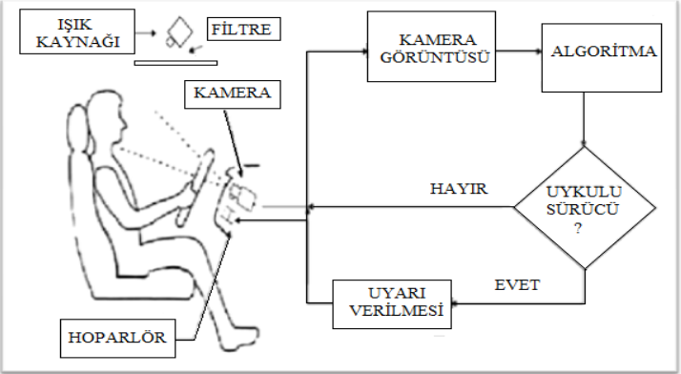 Şekil 2.2 Görüntü İşleme tabanlı Blok Diyagramı 2

Bu sistem yazılım ve donanım olmak üzere iki bileşenden oluşacaktır. Şekil 2.2’de bu sistemin blok diyagramı verilmiştir. Bu sistemin hedeflenen kitleye ulaşabilmesi için ucuz maliyetli olması gerekir. Trafikteki mevcut DDDS’siz araçları düşündüğümüzde portatif olması gerekir. Bunlar gibi sebeplerden dolayı bu sistemin gömülü sistemler hedeflenerek tasarlanması daha doğru olacaktır.

**2.2. Görüntü İşleme Ve Yöntemleri(OpenCV)**

Görüntü işleme günlük hayatımızda kullanılan bir teknoloji haline gelmiştir. Kullandığımız bazı cihazlar, birçok güvenlik alanındaki programlar görüntü işlemeden destek alınarak yapılmıştır. Görüntü işleme yöntemleri, taktikleri ve gelişmeler yaşandıkça bilim dünyasının ilgisini çekmekte ve buna bağlı olarak da yeni teknolojiler geliştirilmeye devam etmektedir.

Görüntü işlemede birçok yöntem vardır ama genellikle aynı temel üzerine oluşturularak sistemler geliştirilmektedir. Bu temel sistemde görüntü işlemede gerekli olan görüntü resimleridir. Girdiler bu resimlerden oluşmaktadır.

Öncelikle görüntüyü birtakım araçlarla toplayıp içe aktarım yapılmaktadır. Sonraki aşamada ise görüntü çeşitli yazılım ve tekniklerle analiz yapılıp kullanılmaktadır. En sonunda ise genellikle görüntünün analizine dayalı sonuçlar çıkarılarak oluşturulan bu veriler ile istenilen son işlemler için gerekli donanım ve yazılımlar oluşturularak sistemlerin çalışması sağlanmaktadır. Görüntü işlemede belli başlı dillerle yani Java, Python, C++, C# gibi başka dillerle de yazılabilir. Genellikle OpenCV denilen open source computer vision, açık kaynak kodlu görüntü işlemesi de kullanılmaktadır. Bu sistem tasarımında, bu kütüphaneyi de kullanarak sistem tasarlanmıştır. Görüntü işlemede günümüzde popüler hale gelen yüz tanıması olayıdır. Telefonlarda, laptoplar’da, bazı özel güvenlik girişi olan yerlerde sıkça kullanılmaya başlanmıştır. Ayrıca yüz üzerinden cinsiyetin belirlenmesi, yaşın belirlenmesi gibi özellikler de makine öğrenmesi alanına girmektedir.

Resim işleme küçük kutulardan yani piksellerden oluşmaktadır. Küçük kutularda (piksellerde) 0 dan 255’e kadar renkler hakkında bilgi veren numaralar bulunmaktadır. Dijital kameralar da bu şekilde çalışmaktadır. Sensörlerin üstüne düşen ışık miktarları rengi belirlemektedir.

Resim işlemede filtreleme önemli bir unsur olmaktadır. Bu filtrelerden bazıları ise blur, median, edge detect, high pass, dilate, erode gibi önemli ve sık kullanılan filtrelerdir. Bu tür filtreler hazır programlarda menülerden seçilip kolaylıkla çalışır hale getirilmiştir. Asıl çalışma mantığında ise bir pencere aralığı vardır, bu mantık ile a x a matrisi (filtresi) bu pencere aralığındaki yani tüm matristeki değerlerin ortalamasını alırsa median filtresi olmaktadır. Bu şekilde a x a penceredeki diğer a x a matrislere tek tek bu yöntemi uygulayınca median filtresinin temel çalışma prensibi oluşmaktadır. Diğer filtre tipleri de buna benzer sistematiklerle çalıştırılarak resim işleme yapılmaktadır. Görüntüler telefon kamerasından alındığından gürültüden arındırılmış olarak odaklanma ve netleştirme uygulanmaktadır. Vuforia kendi paketinde ise otomatik olarak gürültü temizleyen kodlar olduğundan ek bir gürültü arındırma işlemi uygulanmamıştır.

Resimde aramak istenilen şey, bulmak istenilen ya da farkı görmek istenilen bir nesne ya da şekil bilgisini filtreler ile resme ait olan piksellerde arayıp bulma işlemidir. Filtreler genelde 3x3 boyutunda arama yapmaktadır ama bazı çalışmalar da 5x5 ya da 7x7 boyutunda da filtrelerle arama yapıldığı görülmektedir. Bu pencere boyutları nesneyi bulmada etkili olmaktadır aynı zamanda sistemin başarısını ve hızını etkilemektedir.

OpenCV’nin mimarisinde core gibi temel fonksiyonları yapabilecek matris, nokta boyut ve benzeri veri yapıları bulunmaktadır. Highgui, resim görüntüleme ve pencereleri yönetme metodları barındırdığı gibi grafiksel kullanıcı arabirimleri için gerekli olan yöntemleri de barındırmaktadır. Imgproc, kenar bulma, filtreleme fonksiyonları ve aynı zamanda nesne bulma, renk uzayı yönetimi, renk eşikleme ve yönetimi gibi neredeyse tüm işlemleri kolaylıkla yapabilecek fonksiyonları içinde bulunduran bir pakettir. Imgproc, resim filtreleme işlemleri geometrik resim transferinde de kullanılmaktadır. Ek olarak hareket analizi ve nesne takibi içinde bu bölümde paketler vardır ve büyük öneme sahip olan histogramlarda bu bölümdedir. Imgcodes bölümü ise resimleri okuma ve yazma için kullanılan bölümüdür. Videoio ise video okuma ve yazmada kullanılmaktadır.

Calib3d özelliği, kamera kalibrasyonu ve üç boyutlu yeniden yapılandırmada kullanılmaktadır. Features2d ise tuş ve eşleşmelerin çizim işlevinin yapıldığı ve ortak arayüz için kullanılan bir pakettir. Objdetect nesne algılamada kullanılan önemli bir parçadır. ML ise machine learning yani makine öğrenmesi demektir. Bu ML içinde ise istatiksel modeller, sınıflandırıcılar, karar ağaçları gibi önemli olan içerikler bulunmaktadır. Sistemi tasarlamada kullanılan diğer bir alan ise datasetslerdir. Datasets bölümünde hareket tanıma, yüz tanıma, mimik tanıma nesne tanıma resim parçalama gibi işlemleri bulunmakta olup bu bölüm tasarımda da kullanılmıştır.

OpenCV bir açık kaynak kodlu kütüphane olduğu için diğer programlama dillerine uyarlaması kolaydır. Gerekli dosyaları ve tanımlamaları yapıldıktan sonra kullanılan yazılım dili içinde bir kütüphane gibi dosya veya komutları çalıştırarak görüntü işlemede çok rahat işlemler yapılmaktadır. Bu özelliklerden yararlanarak bu sistemin tasarımının bir kısmında faydalanılmıştır. Yapılan sistemde görüntü işleme olduğundan kullanılan kütüphaneyi amaca uygun seçilmiştir ve bu kütüphaneye karar verilmiştir. Bu seçim yapılırken kameradan ve telefondan görüntü alındığı için OpenCV’ye entegre edilmiştir.

Halcon gibi endüstriyel projeler için tercih edilen ve kendi içinde çeşitli programlama dilleri için kütüphanesi bulunan makine görüşü yani machine visionu bulunan bir yazılım da vardır. Openframeworks, CLMG ya da Fiji gibi çeşitli alternatifler de vardır. Openframeworks’de açık kaynak olarak geliştirilen bu kütüphane C++ için elverişlidir. OpenCV gibi birçok ortak algoritmaya sahiptir. Bir başka platform ise Cımgdir. Açık kaynak kodlu olan bir kütüphanedir farkı sadece C++ dili için geliştirilmiştir. Bazı wrapperlar kullanılarak Python ve Java içinde uygulama geliştirilebilir. 17 Bunlara ek olarak Fiji denilen Java platformu için geliştirilmiş olan açık kodlu gpl lisansına sahip olan bir görüntü işleme kütüphaneside vardır. Görüntü işlemede FPGA denilen gerçek zamanlı görüntü işlemede kullanılabilen gömülü sistemlerde kullanılabilir ancak programlanması zor olduğundan modeller sadece tasarlanabilmektedir (Demirci, 2018).

Doku tanıma üzerinede Matlab görüntü işleme çalışmaları yapılmış olup görüntü işlemenin kullanılabilir olduğu belirtilmiştir (Demir, 2016). Genetik, hücre biyolojisi ve gelişmekte olan nöro bilim içinde kullanılmaktadır. Bu alanlar için özel geliştirilmiş olan algoritmalara sahip bir yapısıda vardır. Görüntü işlemede filtre uyguladıktan sonra amaç öznitelik çıkarımını kolaylaştırmaktır. Öznitelik çıkardıktan sonra makinenin nesneyi tanımasıyla görüntü işleme olayı gerçekleşmektedir. Özellikle bu görüntü işleme olaylarında örneğin nesne algılama gibi görü olaylarında derin öğrenme ağırlıklı olarak kullanılmaktadır.

Görüntü işlemede kullanılan Endrov, Imagej, Lead Tools, Boost, Image Magic gibi birçok kütüphane de bulunmaktır. Sürekli geliştirilmeye devam eden kütüphaneler de bulunmaktadır. Gelecekte kullanılabilir bir teknoloji olduğundan bilim dünyası ve insanların popüler ilgi alanları olmaya devam etmektedir. Tasarlanan sistemde ise OpenCV birçok platforma veya yazılım diline entegre edilebildiğinden Matlab programına entegre edilerek bu tasarımda kullanılmıştır. Aynı zamanda Unity ve Vuforia da görüntü işleme ile birlikte artırılmış gerçeklikte kullanılmıştır.

# 

# Şekil 2.2.1 Göz Algılama

Şekil 2.2.1 de gerekli kodlamalar yapılarak göz algılaması gerçekleşmiştir.

**3. Yorgunluk Nedenleri**

Yorgunluk, sürekli bir bitkinlik ve halsizlik hissidir. Trafik ve işyeri kazalarında risk faktörü olan yorgunluğa; tıbbi durumlar, yaşam tarzı, zihinsel sorunlar, stres gibi faktörler neden olabilir. Anemi, diyabet, tiroit bozuklukları, enfeksiyonlar, hormonal sorunlar, karaciğer veya böbrek problemleri, depresyon, kronik yorgunluk sendromu veya uyku apnesi yorgunlukla ilişkilidir. Aşırı yorgunluk, genellikle depresyon, odaklanma sorunu, motivasyon eksikliği, uyku hali, kas zayıflığı, ağrı gibi semptomlarla birlikte gelişir. Dinlenme, düzenli egzersiz ve sağlıklı beslenme gibi basit değişikliklerle çözülmeyen yorgunluk, altta yatan fiziksel veya zihinsel bir sağlık sorunundan kaynaklanıyor olabilir.

**3.1. Göz Kırma Nedir**

Göz kırpma, hepimizin bildiği gibi, gözün nemlenmesi için yapılan ve ani etkilere karşı geliştirilen bir reflekstir. Göz kapakları kapanırken, bu parçanın altında kalan gözyaşları göz üzerini kaplayarak nemlendirir. Aynı zamanda bu sırada göz üzerindeki rahatsız edici parçacıklar da temizlenmiş olur.

Göz kırpmanın bir diğer nedeni de, gözün odak noktasını değiştirmesidir. Dikkat edecek olursanız, genellikle gözünüzü bir noktadan diğerine çevirirken ister istemez göz de kırparsınız. Göz kapalı iken, kafanızın rotasyonuna (dönmesine) bağlı olarak gözlerinizin bir önceki noktada sabitlenip kalmasına engel olmak daha kolaydır.

Göz kırpma davranışını gerçekleştirebilmeyi mümkün kılan birçok kas bulunmaktadır. Örneğin üst göz kapağınızda bulunan orbicularis oculi ile levator palpebrae *superior*is kasları göz kapaklarınızın kalkıp inmesini sağlar; bu iki kas birbirine ters olarak çalışır. Ayrıca gözlerinizin korku veya şaşkınlıkla açılmasını sağlayan Müller'in Kası da göz kırpmada etkilidir.

Bu davranışı beyninizde kontrol eden kısım globus pallidus isimli bir sinir bölgesidir ve merceksel çekirdekte bulunur. Ortalama bir göz kırpma 100-400 milisaniye kadar sürer. Eğer ki bu kapanmanın süresi 1 saniyeye kadar artıyorsa, buna **mikro uyku** adı verilir. Ortalama olarak 72 saatten uzun uykusuz kalan insanlarda bu tür mini-uykular (uyuklamalar) görülür.

Genelde, ortalama bir insan dakikada 10-12 defa göz kırpmaktadır ve iki göz kırpması arasındaki süre 2-10 saniye arasında değişmektedir. Ancak kitap okumak, araç kullanmak gibi sabit bir şekilde belli bir uzaklığa odaklanmayı gerektiren durumlarda bu sayı dakikada 3-4 kırpışa kadar düşmektedir. Zaten bu yüzden gözlerimiz kitap okurken ya da araba sürerken daha çabuk yorulur ve kurur.

**3.2. Mikro Uyku Nedir**

Sıkıcı bir filmin ortasında, araç kullanırken göz kapaklarınızın 1 veya 2 saniyeliğine kapandığı, başınızın önünüze düştüğü ve birdenbire sarsılarak kendinize geldiğiniz ve az önce ne olup bittiği anlamadığımız o tatlı uykuya mikro uyku denir. Mikro uyku genellikle 1-15 saniye arası ürer. Mikro uyku esnasında, bazı hallerde, gözleri açık durumda olsa bile kişi, bakışlarını belli bir noktaya sabitlemiş bir şekilde bakabilir ve çevreden gelen uyaranlara verdiği tepkinin süresinde düşüş olabilir. Ayrıca, uykuya dalıp gittiği anlarda etrafında ne olduğuna dair pek bir şey hatırlamayabilir.

Mikro uykunun sebeplerinden biri uykuyu yeterince alamamak ya da kalitesiz uyku uyumaktır. Yeterli uyku alamadığımızda beynimiz, bu uyku açığını kapatmak üzere gün içerisinde herhangi bir işin ortasında bizi uyumaya yönlendirebilir. Ayrıca, o an yapıyor olduğumuz işin tekdüze oluşu da diğer bir sebeptir. Örneğin, uzun süreler boyunca yaptığımız otoyolda araba kullanmak veya dikiş makinesinde dikiş dikmek gibi aktiviteler monoton hale gelmeye başladığında göz kapaklarımız ağırlaşabilir ve uyuma ihtiyacı hissedebiliriz.

**3.3. Mikro Uyku Tehlikeleri**

Evimizin koltuğu ya da yatağımız gibi rahat bir ortamda değil de dikkat vermenin hayati öneme sahip olduğu otoyolda araç sürmek veya iş makinası kullanmak gibi durumlarda saniyeler süren uyku dilimleri yaşıyorsak potansiyel tehlikeleri tahmin edebilirsiniz. Yine de yardımcı olması için şöyle bir örnek vermek isteriz. Diyelim ki saatte 70 km hızla gidiyorsunuz ve sadece 6 saniyeliğine şöyle bir içiniz geçmiş. Bu süre zarfında kabaca 120 metre yol (yaklaşık 1 futbol sahası uzunluğu kadar bir mesafe) kat etmiş olursunuz. Bir de bu süre zarfında trafik halindeyken neler yapmış olabileceğinize odaklanalım: Yan şeride kaymış, yolun karşı şeridine girmiş veya kırmızı ışıkta geçmiş olabilirdiniz.

Peki tehlikeli durumlara sebebiyet vermemek için mikro uykuyu nasıl önleriz? Çözümü çok basit: Uykumuzu yeterince almak... Ayrıca gün içerisinde kendimizi uykulu hissettiğimiz anlarda, dans etmek gibi fiziksel bir aktiviteyle meşgul olmak ya da parlak ışığın bulunduğu bir ortama geçmek de yardımcı olabilir.

Tüm bunlara rağmen önlem almak için araç içine yerleştireceğimiz yorgunluk tespiti uygulaması ile araç başında yorgunluğu tespit ettiği an alarm çalacaktır ve sürücüyü uyaracaktır.

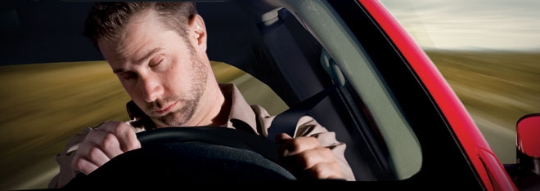

# Şekil 3.1 Mikro Uyuma

Şekil 3.1 deki resim mikro uyumaya örnek olarak verilmiştir.

**4.Literatür Taraması**

Literatürde yorgunluk tespiti, yeni nesil araçlarda sürücülerin yol boyunca sürüş düzenini kontrol eden bir sistemdir. 65 km/s ve daha yüksek hızlarda seyrederken direksiyon üzerinde konumlandırılmış sensörler yardımıyla sürücünün sürüş biçimini analiz eder.[3] Sistem, sürücünün sürüş elverişliliği hakkında çıkarımlar yapar ve gerekli durumlarda sesli olarak sürücüyü uyarır. Bu özelliğin 65 km/s’den yüksek hızlarda devreye girmesi ve uyarı yöntemleri markadan markaya değişiklik gösterir. Yorgunluk tespit sisteminin yaygın olarak kullanılan sürümleri, şeritleri sürekli olarak izler. Markadan markaya değişebilen bu sistemler genelde belirli bir süre boyunca sürücülerin içinde bulunduğu şerit merkezinden kaç kez çıktığını takip eder ve sürücüleri dalgınlık ya da direksiyon başında uyuya kalma gibi durumlara karşı kontrol eder.

Markadan markaya değişiklik gösteren bu sistemin bir standardı yoktur. Ayrıca bu sistem daha çok lüks araçlarda mevcuttur. Bizim projemiz ise her araca entegre edilebilme özelliğine sahip olacaktır. Böylelikle her kesime hitap ederek trafikdeki güvenliği artıracaktır. Üstelik kaza anında kayda girmesi de ekstra bir özellik olarak projemizde yer almaktadır. Bunun yanında sürüş tekniği aracı kullanan her sürücü için değişkenlik gösterecektir. Bu nedenle çok güvenilir bir sistem değildir. Fakat bizim projemizde yüzü algılayarak gerekli parametreleri baz alarak yorgunluğun tespitini sağlayacaktır. Bu nedenle sürücü koltuğunda kimin oturduğu önemsizdir. Bundan bağımsız olarak sonuç daha güvenli bir çıktı olacaktır.

# 5. Kodlama Dili Ve Kütüphane

Kodlama dili olarak python dilini seçtik.

Python programlama dilleri arasında işlenmesi ve öğrenmesi en kolay dillerden biridir. Python, sahip olduğu geniş kütüphane tabanı ile yazılım sürecinin hızlanmasını sağlar. OpenCV kütüphanesinden yararlanarak projemizi yapmaya başladık.

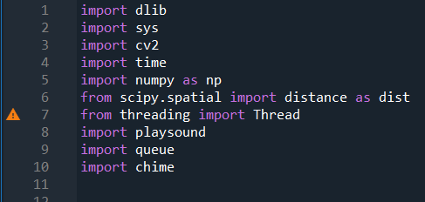

Şekil 5.1 Kütüphanelerin Yüklenmesi

Şekil 5.1 de yorgunluk tespiti için gerekli olan kütüphaneler yüklenmiştir. Yüzümüzün tanımlanabilecek çeşitli özellikleri vardır, bunlar göz, ağız, burun, dudak vb.dir. Bu özellikleri saptamak için **DLib** algoritmalarını kullandığımızda aslında her özelliği çevreleyen noktaların bir haritasını almış oluruz. DLib, karmaşık gerçek dünya problemlerini çözmek için kullanılan ileri seviye bir makine öğrenmesi kütüphanesidir. Bu kütüphane python programlama dilini kullanarak yapılmıştır, C/C++, Python ve Java dillerinde de çalışmaktadır.

**5.1. Python Kütüphanesi Nedir ?**

**Yazılım kütüphanesi** (Software Library), [yazılım](https://wmaraci.com/nedir/yazilim) geliştiricilerinin [program](https://wmaraci.com/nedir/program) geliştirirken kullandıkları bir tür program kodları ve veriler takımıdır. Yazılım kütüphaneleri, yazılımcılar ve programlama dilinin derleyicilerine çalıştırılabilir programlar geliştirme konusunda yardımcı olurlar. Yazılım kütüphaneleri içinde genellikle önceden hazırlanmış kodlar, sınıflar, prosedürler, betikler, konfigürasyon verilerini içerir.

Bir geliştirici yazılım geliştirirken yazılımını daha işlevsel hale getirmek veya çeşitli fonksiyonlar kazandırmak için yazılım kütüphanelerinden faydalanır. Yazılım kütüphaneleri yazılımcıların iş yükünü hafifletir ve aynı kodu tekrar yazmalarına gerek kalmadan onlara hazır bir kalıp sunar. Basit bir örnekle açıklamamız gerekirse; bir geliştirici matematikle ilgili bir yazılım geliştirdiğinde bu yazılıma karmaşık matematik işlemlerini yaptırması için ayrı ayrı modüller yazmak zorunda kalacaktır. Bu kodları yazmaya uğraşmak yerine yazılım kütüphanesindeki bir matematik modülünü alıp bu modülü doğrudan kendi yazılımına ilave edebilir.

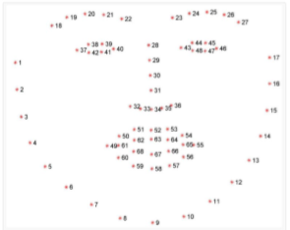

**Şekil 5.1.1 Yüz Dönüm Noktası**

Şekil 5.1.1 de göründüğü gibi Dlip kütüphanesinde önceden eğitilmiş yüz haritasını kullandık. Bu harita 68 noktadan oluşmaktadır.

Çene Noktaları: 1-17 Sağ Göz Noktaları: 37-41

Sağ Kaş Noktaları: 18-22 Sol Göz Noktaları: 43-48

Sol Kaş Noktaları: 23-27 Ağız Noktaları: 48-60

Burun Noktaları: 28.36 Dudak Noktaları: 62-68



Şekil 5.1.2 Eğitilmiş Yüz Modeli

Şekil 5.1.2 de görüldüğü gibi gerekli kodu yazıp önceden eğitilmiş yüzü kullanmaya başlıyoruz.

**5.2. Dlib Kütüphanesi Nedir?**

Dlib kütüphanesi C++ programlama dili ile geliştirilmiş ve 2002 yılından buyana geliştirilmeye devam eden içerisinde makine öğrenimi, derin öğrenme ve bilgisayarlı görü algoritmalarını barındıran açık kaynak kodlu bir kütüphanedir. C++ ve Python apisi sayesinde de Python programlama dili ile uygulama geliştirilebilmektedir. Farklı programlama dilleri ve platformlar içinde wrapper’ları geliştirilmiştir. Dlib OS X, MS Windows, Linux, Solaris, BSD ve HP-UX işletim sistemlerini desteklemektedir, ayrıca Raspberry, Tinkerboard gibi gömülü donanımlar veya Android, IOS mobil platformlar üzerinde çalışabilmektedir. Örnekleri Python programlama dili ile geliştireceğiz.

**5.3. Sys Kütüphanesi Nedir?**

Tıpkı os modülü gibi, sys de Python programlama dilindeki önemli standart kütüphane modüllerinden biridir. Bu modül, kullandığınız Python sürümü ile ilgili bilgi edinmenizi ve kullandığınız Python sürümü ile çeşitli işlemler yapabilmenizi sağlar.

**5.4. Cv2 Kütüphanesi Nedir?**

OpenCV (Open Source Computer Vision) açık kaynak kodlu görüntü işleme kütüphanesidir. OpenCV kütüphanesi içerisinde görüntü işlemeye (image processing) ve makine öğrenmesine (machine learning) yönelik 2500’den fazla algoritma bulunmaktadır. Bu algoritmalar ile yüz tanıma, nesneleri ayırt etme, insan hareketlerini tespit edebilme, nesne sınıflandırma, plaka tanıma, üç boyutlu görüntü üzerinde işlem yapabilme, görüntü karşılaştırma, optik karakter tanımlama OCR (Optical Character Recognition) gibi işlemler rahatlıkla yapılabilmektedir.

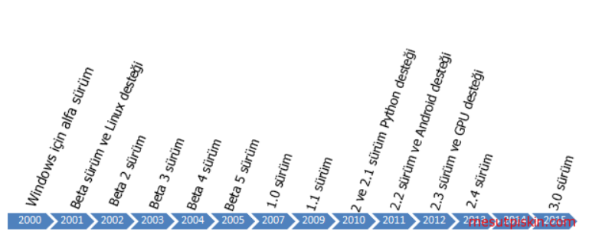

**Şekil 5.4.1 Python Sürüm Tarihçesi**

**1)OpenCV Bileşenleri**

OpenCV kütüphanesini daha iyi anlamak için mimarisinden ve OpenCV’yi oluşturan bileşenlerden bahsetmek gerekirse;

* **Core:**OpenCV’nin temel fonksiyonları ve matris, point, size gibi veri yapılarını bulundurur. Ayrıca görüntü üzerine çizim yapabilmek için kullanılabilecek metotları ve XML işlemleri için gerekli bileşenleri barındırır.
* **HighGui:**Resim görüntüleme, pencereleri yönetme ve grafiksel kullanıcı arabirimleri için gerekli olabilecek metotları barındırır. 3.0 öncesi sürümlerde dosya sistemi üzerinden resim dosyası okuma ve yazma işlemlerini yerine getiren metotları barındırmaktaydı.
* **Imgproc:**Filtreleme operatörleri, kenar bulma, nesne belirleme, renk uzayı yönetimi, renk yönetimi ve eşikleme gibi neredeyse tüm fonksiyonları içine alan bir pakettir. 3 ve sonra sürümlerde bazı fonksiyonlar değişmiş olsada 2 ve 3 sürümünde de bir çok fonksiyon aynıdır.
* **Imgcodecs:**Dosya sistemi üzerinden resim ve video okuma/yazma işlemlerini yerine getiren metotları barındırmaktadır.
* **Videoio:**Kameralara ve video cihazlarına erişmek ve görüntü almak ve görüntü yazmak için gerekli metotları barındırır. OpenCV 3 sürümü öncesinde bu paketteki birçok metot video paketi içerisindeydi.

**5.5. Time Fonksiyonu Nedir?**

Time fonksiyonu zamanın başlangıcından içinde bulunduğumuz ana kadar geçen süreyi hesaplamakta kullanılmaktadır. başlangıç olarak 1 Ocak 1970 yılı genellikle baz alınmaktadır. Kullanımı aşağıdaki gibidir.

import time

print (time.time())

EKRAN ÇIKTISI:

1606773212.152462

**1)time.gmtime( ) Fonksiyonu:**

Yukarıda time fonksiyonu ile hesapladığımız değeri anlamlı hale getirmek için kullanırız. Aşağıda kullanım şekli verilmiştir.

import time

zaman=time.time()

print(time.gmtime(zaman))

EKRAN ÇIKTISI:

time.struct_time(tm_year=2020, tm_mon=11, tm_mday=30, tm_hour=21, tm_min=57, tm_sec=20, tm_wday=0, tm_yday=335, tm_isdst=0)

Görüldüğü üzere gmtime fonksiyonu zaman bilgisi ile yıl, ay, gün, saat, dakika, saniye gibi değerlere bölündü.

**2)time.localtime( ) Fonksiyonu:**

Ülkeler arası saat farkını ele alarak bize yerel zamanı verir. Kullanımı aşağıdaki şekildedir.

import time

zaman=time.localtime()

print (zaman)

EKRAN ÇIKTISI:

time.struct_time(tm_year=2020, tm_mon=12, tm_mday=1, tm_hour=1, tm_min=0, tm_sec=3, tm_wday=1, tm_yday=336, tm_isdst=0)

**3)time.asctime( ) Fonksiyonu:**

Bu fonksiyon ise zaman bilgisini bize biraz daha düzenli bir yapıda sunar. Aşağıda kullanımı verilmiştir.

import time

zaman=time.asctime()

print (zaman)

EKRAN ÇIKTISI:

Tue Dec 1 01:02:21 2020

**5.6. Numpy Kütüphanesi Nedir?**

NumPy, [Python](https://tr.wikipedia.org/wiki/Python" \o "Python) programlama dili için büyük, çok boyutlu [dizileri](https://tr.wikipedia.org/wiki/Dizi_(veri_yap%C4%B1s%C4%B1)) ve [matrisleri](https://tr.wikipedia.org/wiki/Matris_(matematik)) destekleyen, bu diziler üzerinde çalışacak üst düzey matematiksel işlevler ekleyen bir kitaplıktır[[2]](https://tr.wikipedia.org/wiki/NumPy#cite_note-2). NumPy'nin atası Numeric, ilk olarak Jim Hugunin tarafından diğer birkaç geliştiricinin katkılarıyla oluşturuldu. 2005 yılında Travis Oliphant, Numarray'in özelliklerini kapsamlı değişikliklerle Numeric'e dahil ederek NumPy'yi yarattı. NumPy [açık kaynaklı bir yazılımdır](https://tr.wikipedia.org/wiki/A%C3%A7%C4%B1k_kaynak_kodlu_yaz%C4%B1l%C4%B1m) ve birçok katkıda bulunanlara sahiptir.



**Şekil 5.6.1 Numpy logo**

**5.7. PlaySound Kütüphanesi Nedir?**

Ses çalmak için kullanılan bir kütüphanedir.

**5.8. Queue Kütüphanesi Nedir?**

Yığın gibi, kuyruk da öğeleri İlk Giren İlk Çıkar (FIFO) tarzında depolayan doğrusal bir veri yapısıdır. Kuyrukta en son eklenen öğe önce kaldırılır. Kuyruğa iyi bir örnek, ilk gelen tüketiciye önce hizmet verilen bir kaynak için herhangi bir tüketici kuyruğudur.

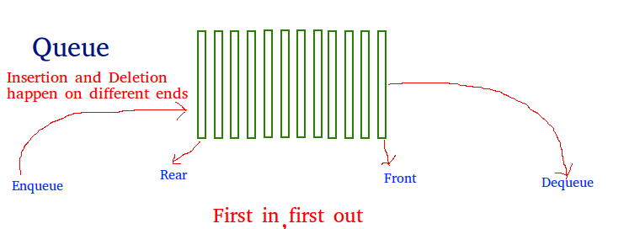

**Şekil 5.8.1 Queue mantığı**

**5.9. Chime Kütüphanesi Nedir?**

Ses dosyasını çalmaya yarayan kütüphanedir.

**5.10. Kodlama**

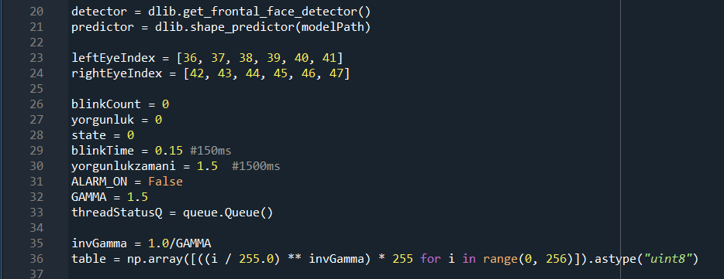

Şekil 5.10.1 Göz bulma ve kırpma süresi

Şekil 5.10.1 deki kodda önceden eğitilmiş olan yüz üzerinden sol ve sağ gözlerin indexleri verilmiştir. Normal bir göz kırma süresi 200-300 milisaniye olarak beklenir ama uykulu bir göz kırması ise 800-900 milisaniye arası sürer. Eğer göz kapağımızı 1.5 saniye ve üstünde kapalı tutarsak alarm devreye girecek ve yorgunluk uyarısı verecek.

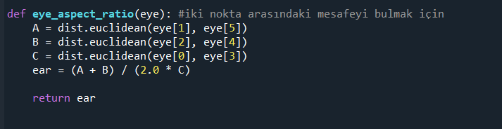

Şekil 5.10.2 İki Nokta Arası Mesafe

Şekil. 5.10.2 deki resimde iki nokta(göz) arasındaki mesafeyi bulmak için kod yazılmıştır. Daha sonra gözlerin açık mı kapalı mı olduğun kontrol etmek için en boy oranını hesaplıyoruz.

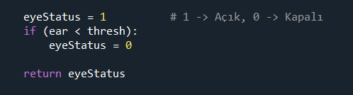

Şekil 5.10.3 Açık Kapalı

Şekil 5.10.3 da gözlerin açık mı kapalı olduğunu açıklayan kod bulunmaktadır.

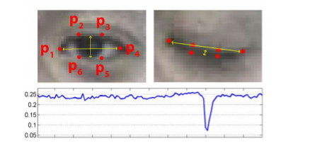

Şekil 5.10.4 İki Nokta Arası Mesafe

Şekil 5.10.4 de iki nokta arasındaki mesafe örneği vardır. En boy oranı eşikten büyükse göz açıktır.(Yaklaşık 0.3)

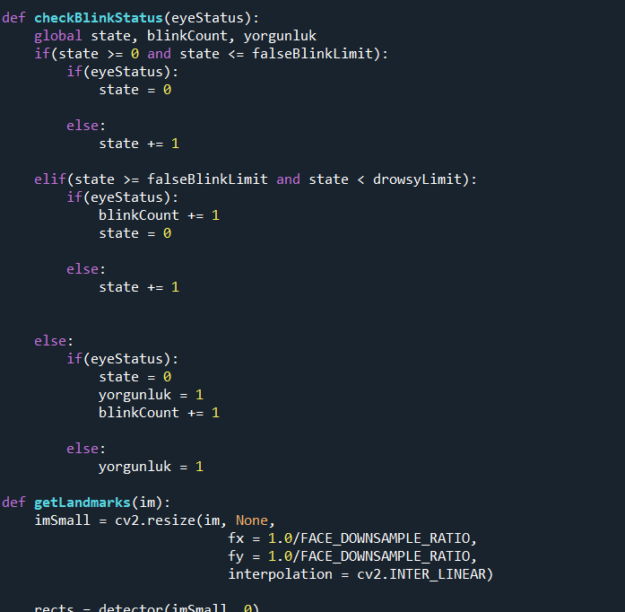

Şekil 5.10.5 Gerekli Kodlama Yapılması

Şekil 5.10.5 de verilen resimde göz kırma sayısını hesaplama yapılmıştır.

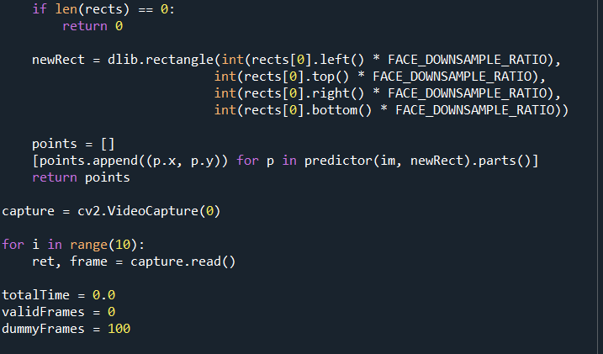

Şekil 5.10.6 Gerekli Kodlama Yapılması

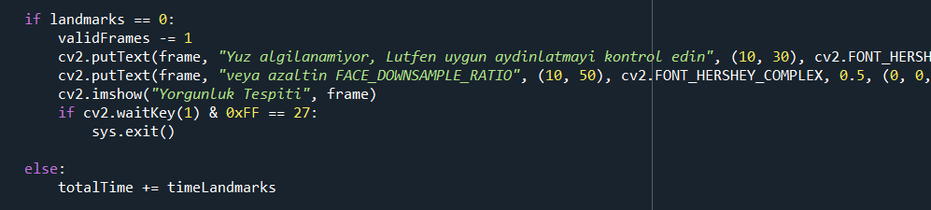

Şekil 5.10.7 Gerekli Kodlama Yapılması

Şekil 5.10.7 deki resimde yazılan kodda eğer kamera yüzümüzü algılamıyor ise ekrana "Yuz algilanamiyor, Lutfen uygun aydinlatmayi kontrol edin" çıktısını verecektir. Ekrana çıktı olarak çıkan yazının Yazı boyutu ve frame’in neresinde yazacağının kodları bulunmaktadır. Eğer yüzümüzü algılıyor ise göz kırma sayımızı hesaplayacaktır. Eğer ışıktan kaynaklı sorun tekrar yaşanırsa tekrar aynı çıktıyı verecektir. Gözlerimiz eğer 1.5 saniyeden fazla kapalı kalırsa ekrana yorgunluk tespiti çıktısı gelecektir ve alarm çalmaya başlayacaktır.

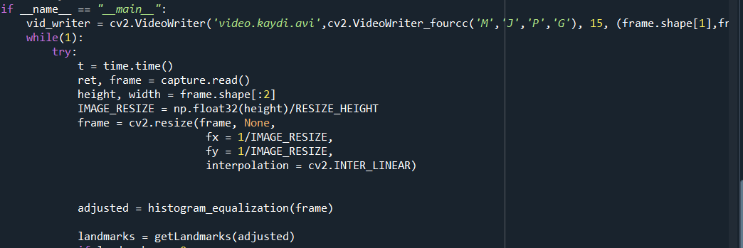

Şekil 5.10.8 Gerekli Kodlama Yapılması

Şekil 5.10.8 deki resimde yazılan kodda kamera her kayda başladığı zamandan itibaren kayıt bitene kadar olan kısmı 'video.kaydi.avi' şeklinde kayıt edecektir. Eğer her defasında kayıt yapar ise büyük bir depolama alanına sahip olmamız gerekir ve gereksiz hafıza doluluğu yapar. Bunun için her yeni kayıt bir önceki kayıtın üstüne yazılır ve böylelikle daha az bir hafıza kullanmış oluruz.

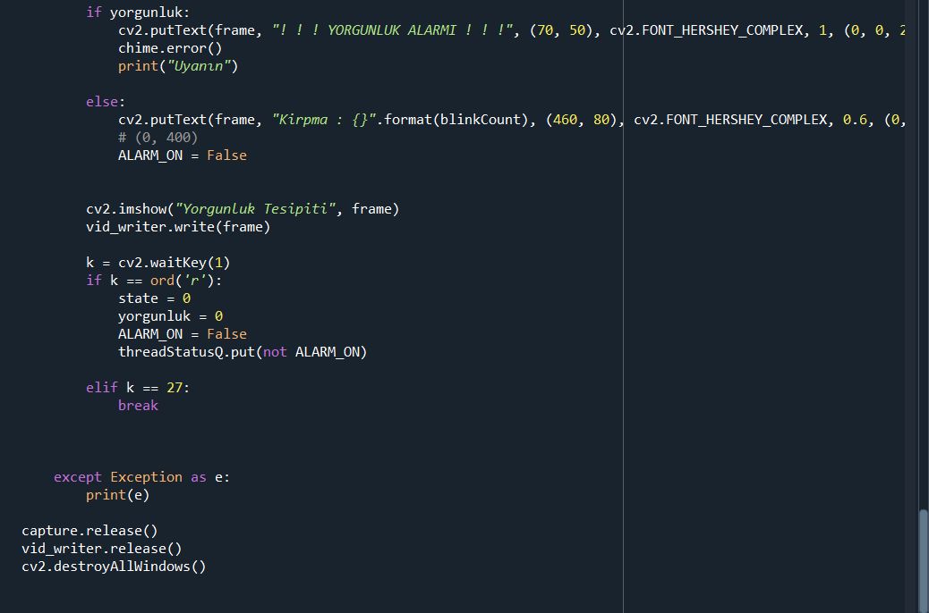

Şekil 5.10.9 Gerekli Kodlama Yapılması

# 

Şekil 5.10.10 Gerekli Kodlama Yapılması

Şekil 5.10.10 deki resimde yazılan kodlarda görüldüğü üzere ışığı düzeltme fonksiyonu yazılmıştır. Altında görülen kod satırında ise histogram eşitleme gri renkte olacak şekilde döndürülmüştür.

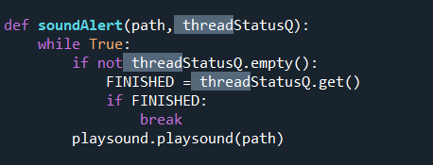

**Şekil 5.10.11 Gerekli Kodlama Yapılması**

Şekil 5.10.11 de yazılmış olan kod bloğunda ses verisinin dosya içinden okunmasını göstermektedir. Bu metot ikaz sesini belirtmek için yazılmıştır.

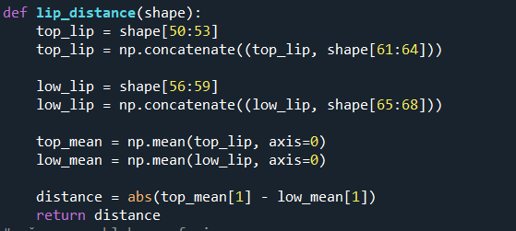

**Şekil 5.10.12 Gerekli Kodlama Yapılması**

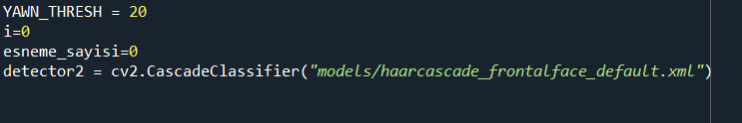Şekil 5.10.12 da verilen kodda ağız açıklım mesafeyi bulma kodu verilmiştir. Aşağıdaki kodda ağız mesafe ölçme kodunun devamı vardır.

**Şekil 5.10.13 Gerekli Kodlama Yapılması**

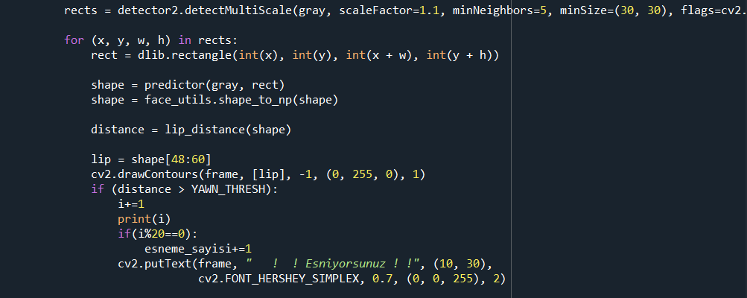

**Şekil 5.10.14 Gerekli Kodlama Yapılması**

Şekil 5.10.14 de verilen resimde esneme kodları yer almaktadır. Ağzımız belli bir ölçüde açıldığı zaman esneme uyarısı verecektir ve 2 dakika içinde dakika içinde 3 veya daha fazla esnediğimiz zaman yorgunluk alarmı çalacaktır.

# 6. Projenin Çalışması

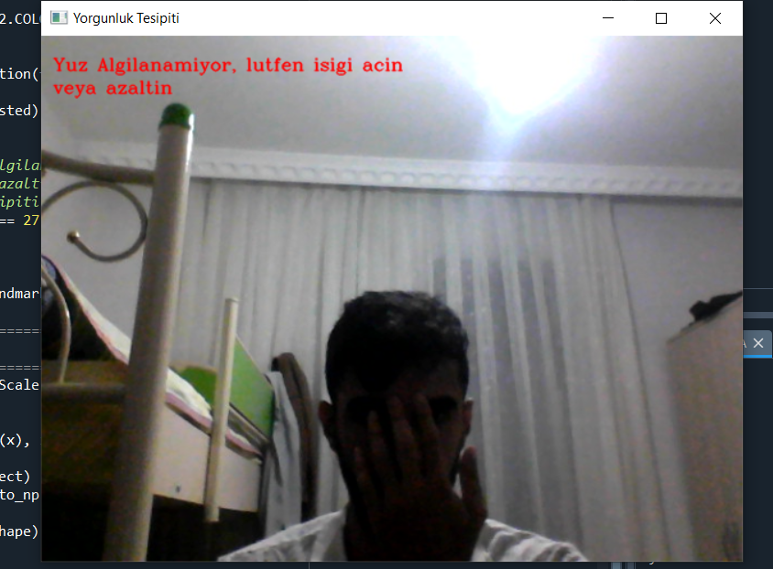 Bu aşamada yazdığımız kodu çalıştıracağız ve çalışma prensibini anlatacağız. Bu projemizde sürücüler için yorgunluk tespiti yapmıştık. Arabaya entegre edeceğimiz bir kamera sayesinde sürücünün videosunu çekerek yorgun olup olmadığını anlayacak ve ona göre önlemler alınacaktır.

**Şekil 6.1 Projenin Çalışması**

Şekil 6.1 de görüldüğü üzere eğer gözümüzü algılayamıyor ise “Yuz Algilanamiyor, lutfen isigi acin” diye bir uyarı veriyor. Bu sorun genellikle ışıkta kaynaklı olabiliyor yada elimiz ile gözümüzü kapatırsak da bu hata ile karşılaşırız.

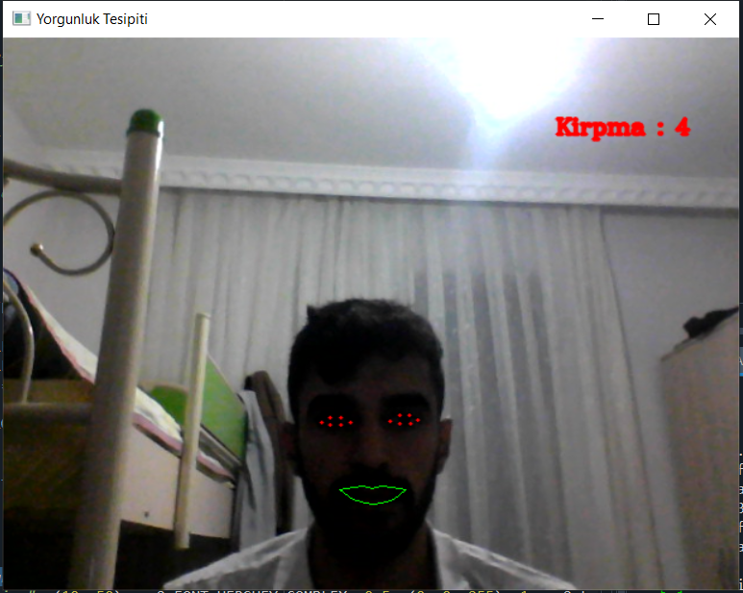

**Şekil 6.2 Projenin Çalışması**

Şekil 6.2 deki fotoğrafta göz tanıma ve ağız tanımayı görüyoruz aynı zamanda her göz kırptığımız zaman sayaç olarak sayıyoruz. İnsan ortalama 200-300 milisaniye olarak beklenir ama uykulu bir göz kırması ise 800-900 milisaniye arası sürer.

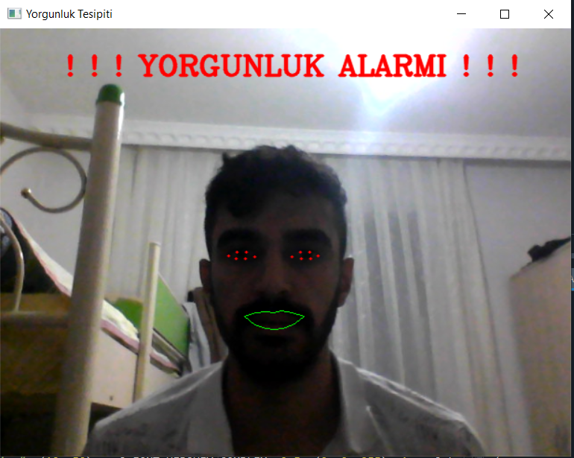

**Şekil 6.3 Projenin Çalışması**

Şekil 6.3 deki fotoğrafta gözlerimiz 1.5 saniyeden fazla kapalı kaldığı için ekrana "! ! ! YORGUNLUK ALARMI ! ! !" uyarısı vermiştir. Aynı zamanda alarm çalmıştır.

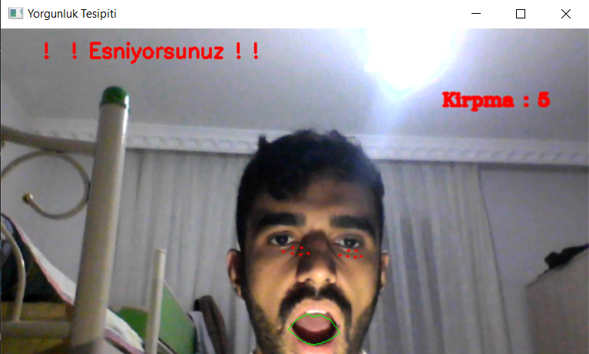

**Şekil 6.4 Projenin Çalışması**

Şekil 6.4 deki fotoğrafta görüldüğü üzere ağzımızı belli bir oranda açtığımız zaman esneme uyarısını veriyor. Eğer 2 dakika içinde 3 veya daha fazla esnersek alarm çalmaya başlayacaktır.

# 7. Arayüz Tasarımı

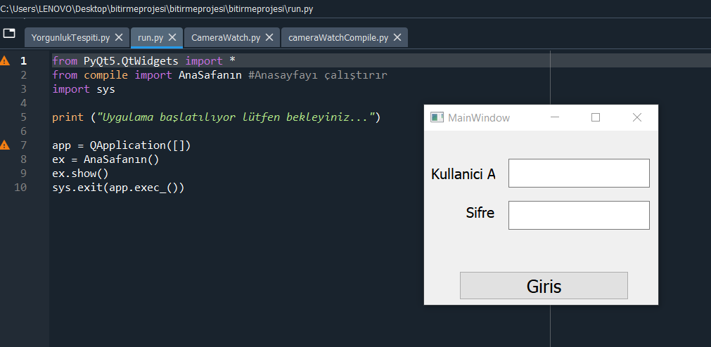 Sisteme girmek için arayüz tasarımı yaptık. Kullanıcı girişi yaparak projemize giriş yapıyoruz. Kullanıcı adı ve şifreyi girdikten sonra karşımıza çıkan pencereden bilgisayar kamerasına mı, ivcam kamerasına mı yoksa harici kameraya mı bağlanmak istediğimizi soruyor. (0) rakamı bilgisayar kamerasını çalıştırıyor. (1) rakamı ivcam kamerasını çalıştırıyor. (2) rakamı ise harici kamerayı çalıştırmaktadır.

**Şekil 7.1 Arayüz Tasarımı**

Şekil 7.1 de görüldüğü üzere projeyi çalıştırabilmek için kullanıcı girişi yapılması gerekmektedir.

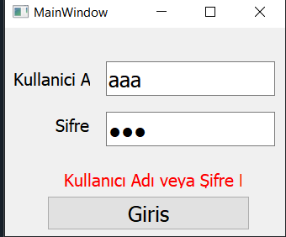

**Şekil 7.2 Arayüz Tasarımı**

Şekil 7.2 de görüldüğü üzere kullanıcı adı veya şifre yanlış girildiği zaman karşılaşacağımız hatayı göstermektedir.

# 

# Şekil 7.3 Arayüz Tasarımı

Şekil 7.3 de görüldüğü üzere kullanıcı adı ve şifreyi girdikten sonra açılan pencerede hangi kameraya bağlanmak istediğimizi soruyor. Kullanıcı adı ve şifreyi girdikten sonra karşımıza çıkan pencereden bilgisayar kamerasına mı, ivcam kamerasına mı yoksa harici kameraya mı bağlanmak istediğimizi soruyor. (0) rakamı bilgisayar kamerasını çalıştırıyor. (1) rakamı ivcam kamerasını çalıştırıyor. (2) rakamı ise harici kamerayı çalıştırmaktadır.

# 8-Programcı El Kitabı

**8.1)Pyhton Kurulumu**

Python kodlarımızı çalıştırabilmek için python derleyicisini bilgisayarımıza kurmamız gerekiyor.

Python kurulumu için [python.org](https://www.python.org/) sitesini ziyaret edin. download linkinden kullandığınız işletim sistemine göre Python derleyicisini bilgisayarınıza indirip kurmanız gerekiyor.

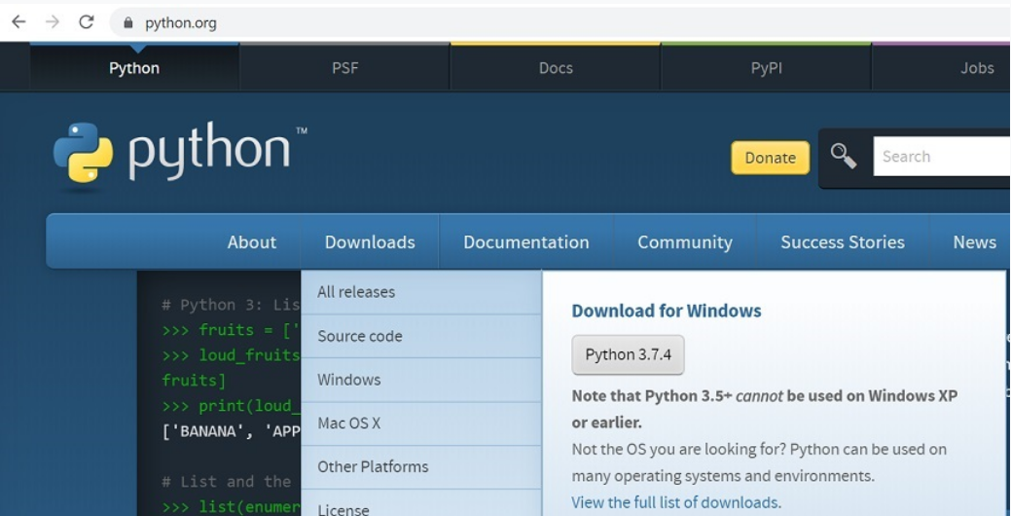

**Şekil 8.1.1 Downloads sayfası**

Kurulum dosyasını çalıştırdıktan sonra genel ekrandan "Add Python 3.7 to Path" seçeneği seçiniz.

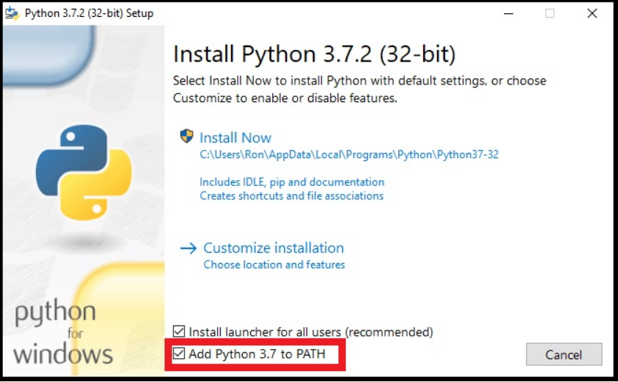

**Şekil8.1 .2Add Pyton Seçme**

Python kurulumundan sonra python'ın başarılı bir şekilde kurulup kurulmadığını kontrol edebiliriz. Örneğin windows' da cmd ya da powershell komut satırı programıyla ya da MacOs ortamında terminal programı yardımıyla aşağıdaki komutu çalıştırın.

python --version

Eğer ki komut size python versiyon numarası döndürüyorsa kurulum başarılı demektir.

**8.2)Dlip Kütüphane Hatası**

Dlip kütüphanesi program çalışırken hata verebilir.Hata ile karşılaşıldığı durumda aşağıdaki adımlar izlenmelidir.

1. **1. Adım: Visual Studio 2015'i yükleyin**
2. **Adım 2: CMake v3.8.2'yi yükleyin**
3. **Adım 3: Anaconda 3'ü yükleyin**
4. **Adım 4: Dlib'i İndirin**

Dlib v19.6'yı [http://dlib.net/files/dlib-19.6.zip adresinden indirin](http://dlib.net/files/dlib-19.6.zip)

1. **Adım 5: Dlib kitaplığı oluşturun**

Bu sıkıştırılmış dosyayı çıkarın. Windows PowerShell veya Komut İstemi'ni açın ve bu dosyayı çıkardığınız dizine gidin.

Bu komutları Komut İstemi'nde çalıştırıyorsanız, ` (backtick) öğesini ^ (şapka) ile değiştirin.

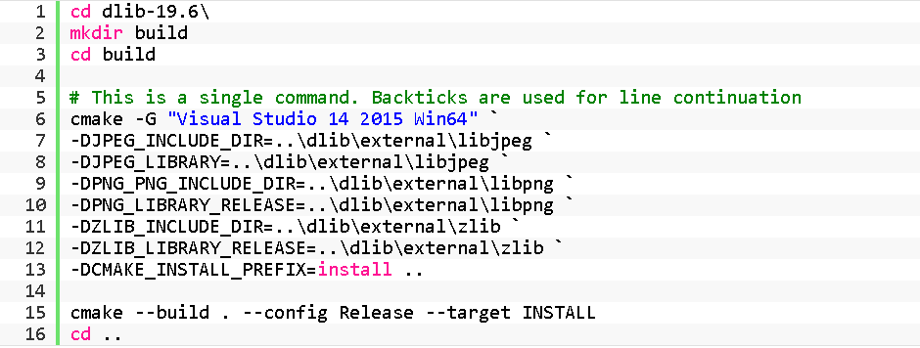

Dlib, dlib-19.6\build\install dizinine kurulacaktır. Dlib örnekleri oluşturmak için CMake kullanacağız, ancak Visual Studio'yu da kullanabilirsiniz. Bu dizin (dlib-19.6\build\install), Dlib kullanarak projeler oluşturmak için Visual Studio'da belirtebileceğiniz içerme ve kitaplık klasörlerini içerir.

1. **Adım 6: Kullanıcı ortamı değişkenini güncelleyin – dlib_DIR**

Bu ortam değişkeni, CMake'in Dlib'in nereye kurulduğunu bulması için gereklidir. CMake, Dlib'in içerme ve kitaplık dizinlerini bulmak için dlib_DIR dizini içinde dlibConfig.cmake adlı bir dosya arar.

1. Windows tuşuna basın, “ortam değişkenleri” arayın.  
   [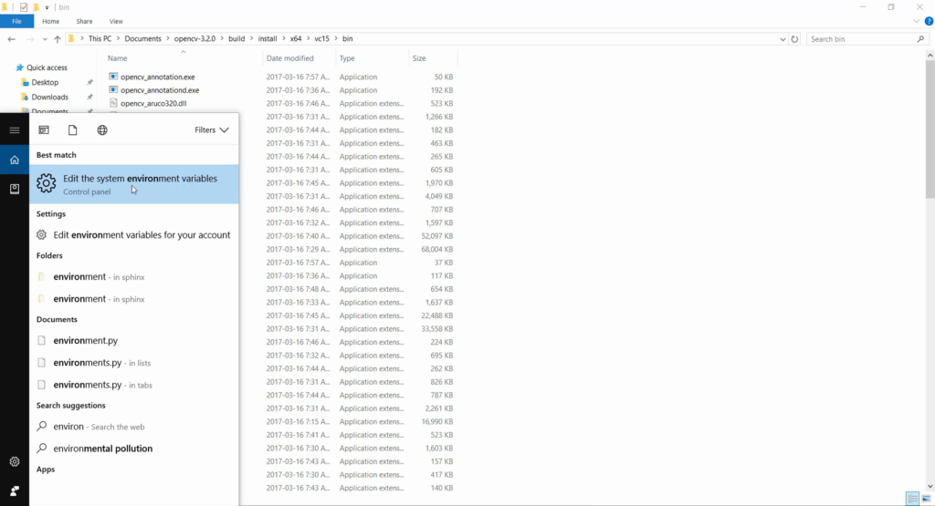](https://learnopencv.com/wp-content/uploads/2017/05/opencv_0181.png)

**Şekil 8.2.3 Ortam Değişkenleri Sayfası**

1. Sistem Özellikleri penceresinde Ortam Değişkenleri'ne tıklayın.  
   [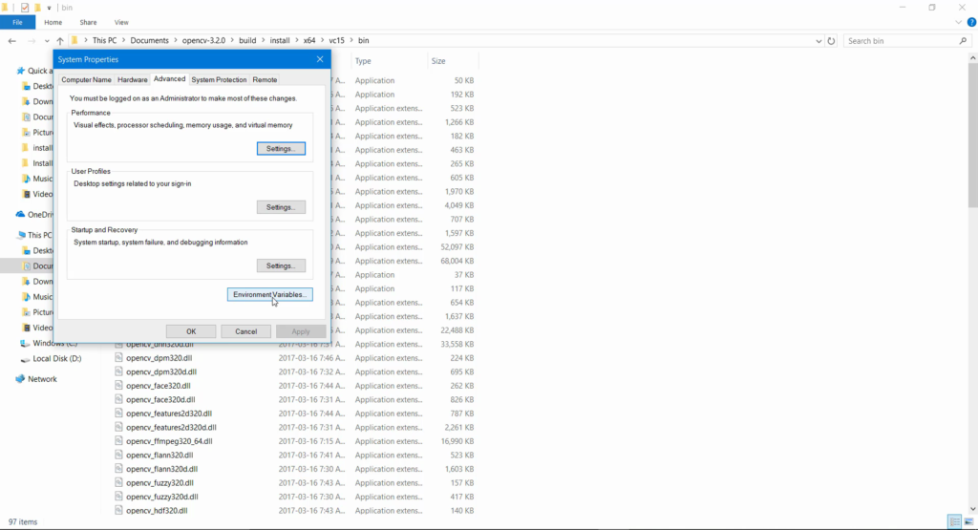](https://learnopencv.com/wp-content/uploads/2017/05/opencv_0184.png)

**Şekil 8.4Ortam Değişkenlerini Seçme**

1. “Kullanıcı Değişkenleri”nde (pencerenin üst yarısında) Yeni'ye tıklayın.
2. Değişken adının altına dlib_DIR yazın ve değişken değerin altına dlib-19.6\build\install\lib\cmake\dlib dizininin tam yolunu yazın  
   Makinemin yolu: D:\programming\dlib-19.6\build\install\lib\cmake\ dlib  
   Bu dizin “dlibConfig.cmake” dosyasını içerir. Bu, proje dosyalarını oluşturmak üzere dlib_LIBS ve dlib_INCLUDE_DIRS değişkenlerini yapılandırmak için CMake tarafından kullanılır. Değeri dlib_DIR değişkenine atamadan önce bu yolun dlibConfig.cmake dosyasına sahip olduğundan emin olun.
3. Şimdi ortam değişkenleri penceresini kaydetmek ve kapatmak için Tamam'a tıklayın.

**Not:** Bu değerler güncellenmeden önce açık bir Komut İstemi/Power Shell pencereniz varsa, yeni bir Komut İstemi/Power Shell penceresini kapatıp yeniden açmanız gerekir.

1. **7. Adım: Dlib örnekleri oluşturun**

Dlib ile birlikte gönderilen dosya yerine CMakeLists.txt dosyamızı kullanacağız.  
Değiştirilmiş [CMakeLists.txt](https://learnopencv.com/wp-content/uploads/2017/06/CMakeLists.txt) dosyasını indirin ve dlib-19.6\examples dizinine koyun ve varsayılanı bununla değiştirin. Ardından aşağıda verilen adımları izleyin:

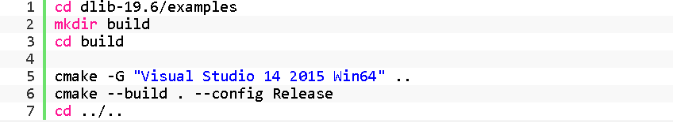

Derleme tamamlandığında, example\build\Release klasöründeki tüm örnekler için yürütülebilir dosyalar oluşturacaktır.

1. **Adım 8: Dlib'in C++ örneğini test edin**

Dlib'i doğru şekilde kurup kurmadığımızı kontrol etmek için Face Landmark Detection demosunu test edeceğiz.  
Dlib'in  web sitesinden  yüz simgelerinin eğitimli modelini indirin . Bu dosyayı (shape_predictor_68_face_landmarks.dat.bz2) Dlib'in kök dizinine (dlib-19.6) ayıklayın.



1. **9. Adım: Dlib'in Python modülünü kurun (Yalnızca Anaconda 3)**

Dlib için Python bağlamalarını kaynaktan derlemek önemsiz değildir. Dlib'in Python modülünü derlemeden önce Boost.Python'u sıfırdan derlemeniz ve bazı ortam değişkenlerini (BOOST_ROOT ve BOOST_LIBRARYDIR gibi) yapılandırmanız gerekir. Şimdilik o kısmı atlıyoruz. Kaynaktan Dlib Python bağlamalarının nasıl oluşturulacağına dair eksiksiz bir eğitim gelecekte yayınlanacaktır.

Zamandan ve emekten tasarruf etmek için Anaconda 3 kullanılması önerilir. Anaconda'dan derlenmiş bir dlib v19.4 ikili dosyası yükleyebilirsiniz. Bu makalenin güncellendiği sırada, Dlib'in Anaconda'nın conda-forge deposundaki mevcut en son sürümü 19.4'tür. Böylece 19.6 yerine v19.4 kuracağız.



1. **Adım 10: Dlib'in Python örneğini test edin**

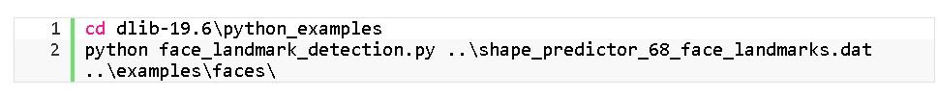

# 9-Kullanıcı El Kitabı

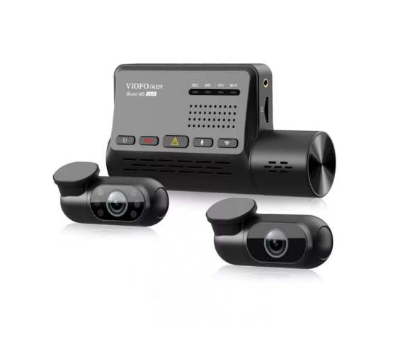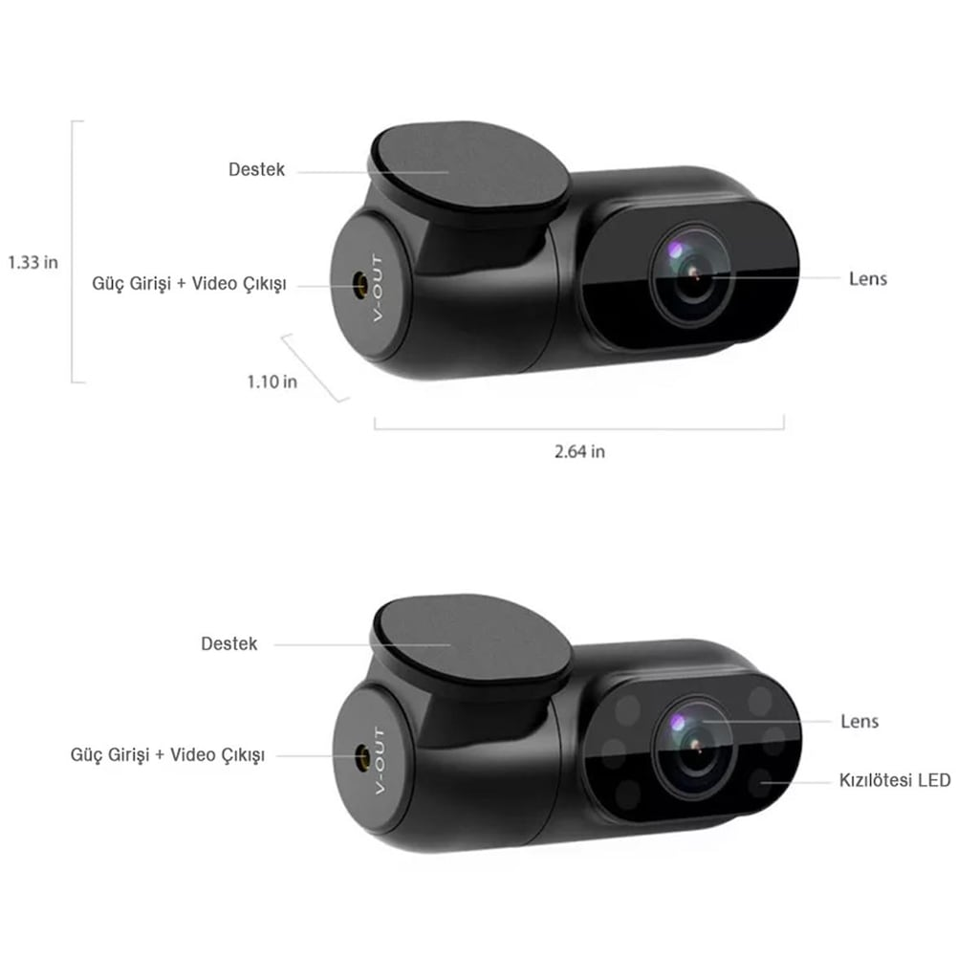

Şekil 9.1 Şekil 9.2

**1-**Kamera kurulumu gerçekleştirilmeli

Bunun için öncelikle güç bağlantısı sağlanmalıdır.Bunu sağlamak için iki yöntemimiz mevcuttur.

* Kutu içinden çıkan çakmaklığa takılarak usb kablosunu bağlayabilirsiniz.Kontağı çalıştırıp enerji verince kayda girer.

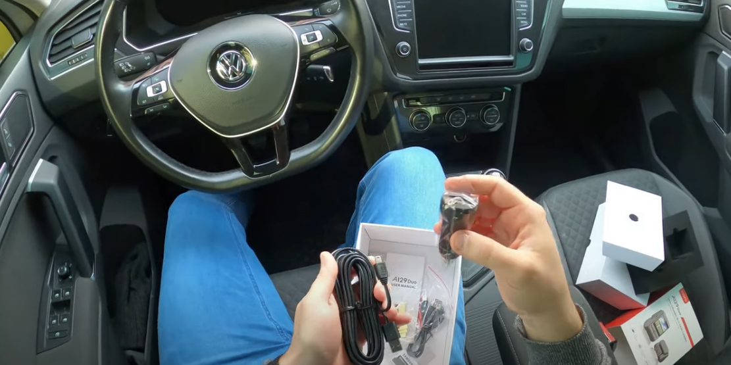

Şekil 9.3

* Park modu kitini alarak enerjiyi sigorta kutusunan alır. Araç çalışmadığı zamanda kayıt alabilir.

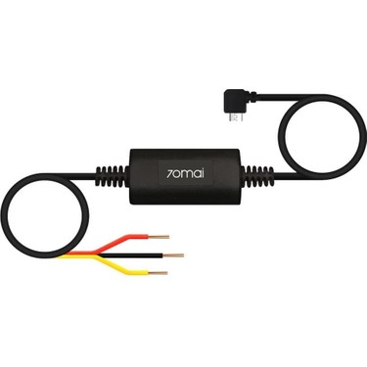

Şekil 9.4

**2-**Kamera hem yüzünüzü hem de yolu net görecek bir konuma yerleştirilmelidir. Işığı iyi alabilmesi görüntü kalitesi açısından son derece önemlidir.

**3-**Kamerayı açıp, telefona uygulamasını indirerek ayarları görebilir veya kayıt işlemini başlatabilirsiniz.

Kamerada döngü kayıt sistemi vardır. Hafızası dolduğu takdirde ilk çekilen görüntünün üstüne yazarak siler. Böylelikle hafıza sorunu yaşanmaz.

# 9.1 Broşür

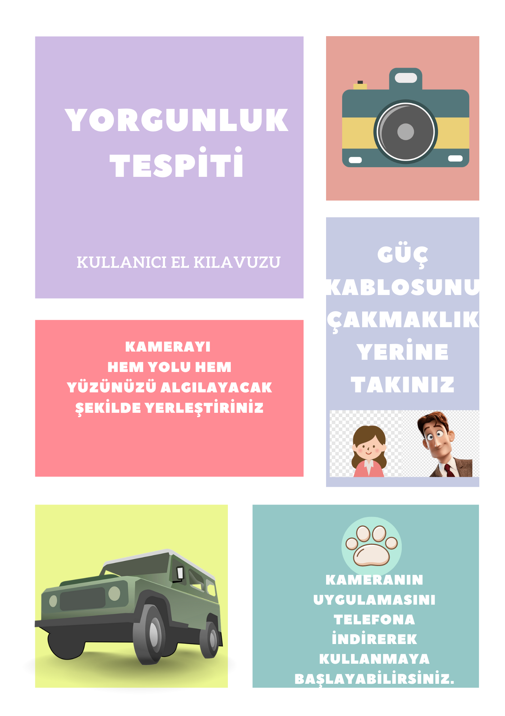

# 10.İstatiktiler

Türkiye küresel trafik kazası ölümlerinin neredeyse yarısını oluşturan on ülke arasında yer almaktadır. Sıklıları, sağlık ve ekonomik sonuçları açısından trafik kazalarının halk sağlığı gündeminde öncelikli bir yeri olmalıdır

Trafik kazası nedeniyle kaza sonrası hastaneye kaldırılan ve hastanede ölenlere ilişkin veriler derlenememektedir. Bu nedenle Tablo 1’de yer alan ölümler, toplam ölümleri yansıtmamaktadır. Türkiye’deki, trafik kazaları verilerine bakıldığında;

1970-2009 yılları arasındaki kırk yılda (dört dekatta) kayıtlara giren kaza sayısı **10 milyon 798 bin 867**’dir. Bu kazalarda **3 milyon 245 bin 363 kişi yaralanmış** ve **207 bin 443 kişi ölmüştür**.

Türkiye’de 1965 yılında her 36 dakikada bir trafik kazası olurken, 2010 yılında her 0,48 dakikada bir trafik kazası yaşanmıştır. Bu bulgu, Türkiye’de trafik kazalarının hem çok yaygın olduğunu hem de her geçen yıl artma eğiliminde olduğunu göstermektedir. Daha duyarlı bir ölçüt olan nüfusa göre sıklık;

2010 yılında 295’e yükselmiştir.Bu veriler dikkatlice incelendiğinde Türkiye’de trafik kazalarının önemli ve öncelikli bir halk sağlığı sorunu olduğu yorumu yapılabilir.[1]

**Tablo 1. Yıllara göre kaza, kaza/ taşıt oranı, ölüm ve yaralanma sayısı ( Türkiye)**

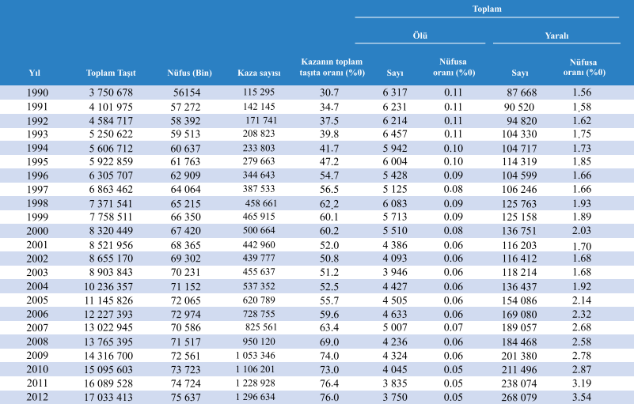

**TUİK,Trafik kaza istatistikleri**

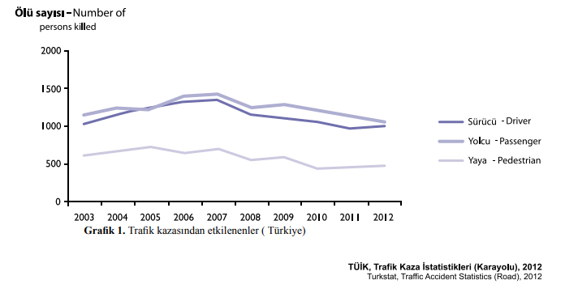

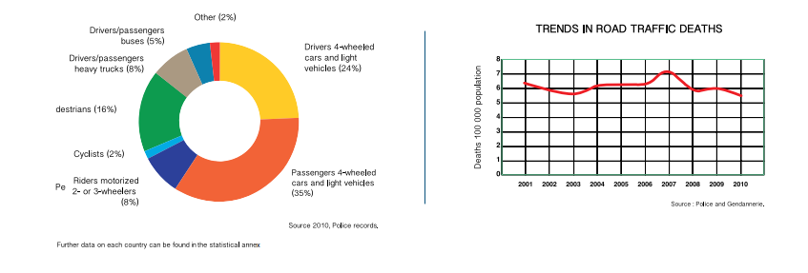

Şekil 10.1 Ölümlerin yol kullanıcılarına göre sınıflandırılması, Yüz bin nüfusta ölümler

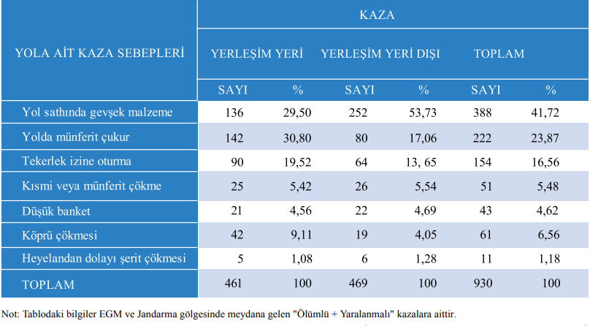

Tablo 2. Ölümlü ve yaralanmalı trafik kazalarına etken yol kusurlarına ait bilgiler

# 11. Swot Analizi

|  |  |
| --- | --- |
| **GÜÇLÜ YÖNLER**   * İnsan hayatı için önemli bir çözüm olması. * Fazla hafıza gerektirmemesi. * Aynı anda hem yolu hem de sürücüyü kayıt altına alınacağından geniş görüş açısına sahip olması. * Sadece sürücünün değil aynı zamanda yolcularında hayatını kurtaracak bir uygulamadır. * Yapacağımız uygulama diğer yapılan uygulamalar ile yarışabilecek bir şekilde olacak. Yeni özellikler eklenecek. | **ZAYIF YÖNLER**   * Sektörde yeni olacağımız için rekabet şansımız düşük olacak. * Çalışacak elemanları diğer şirketlere kaptırabiliriz. * Sektörde yeni olacağımız için müşterilerin dikkatini çekmemiz zor olacak. * En büyük dezavantajımız ise ekonomik olarak diğer şirketlere oranla zayıf olmamız. |
| **FIRSATLAR**   * Tanıtım amacıyla sosyal medya influencerları ile çalışmak. * Sürümden kazanma şansımız olur ve reklamını yapmış oluruz. * Diğer şirketler oranla düşük maliyete çalışıyor olmak. * Rakiplerin eksik olduğu noktaları tespit edip o konularda daha iyi ürün çıkarmak. | **TEHDİTLER**   * Ürün veya hizmetle ilgili ciddi memnuniyetsizlik yaşanması. * Nakit akışının yetersiz olması. |

# SONUÇ

Yorgunluk tespit sistemi, trafikte uykusuzluk sebebiyle oluşabilecek kazaları minimalize etmek üzerine oluşturulmuş önemli bir güvenlik donanımıdır. Ne yazık ki ülkemizde özellikle gece yolculuklarına birçok kişi uykusunu almadan çıkmaktadır. Her yıl binlerce kaza sürücülerin araç başında uyumasından ya da yorgunluğundan kaynaklanıyor. Buna bağlı olarak her yıl binlerce insanımızı kaybediyoruz.

Ülkemizde, karayolu ile yük taşımacılığının diğer taşıma sistemleri içindeki payının %90 olduğu, yolcu taşımacılığının ise % 95 olduğu ve ölümlü trafik kazalarının % 13.9' unun ağır vasıta kazaları olduğu göz önünde bulundurulduğunda, ağır vasıta sürücülerinin önemli bir risk grubu oluşturulduğu anlaşılmaktadır.

Projedeki birinci amacımız sürücülerin, diğer sürücü ve yayaların can güvenliği arttırmaktır. Yukarıda belirttiğimiz kazaya en çok neden olan %17 lik oranla üçüncü sıradaki “ Yorgun ve uykusuz araç kullanmak “ sebebini azaltarak bu oranı daha aşağıya çekmektir. Yapılan kazalarda şahit veya kamera olmama durumu için olayın şeffaflığını sağlayarak kazayı kayıt altına almaktır. Bu sayede oluşan kazada haklı ve haksız tarafın tespit edilmesine yardımcı olmak ayrıca adaletin sağlanmasına destek olmaktır.

Ayrıca program kaza anında kayda girerek şekilde kodlanacaktır. Bu sayede gereksiz oluşacak hafıza israfının önüne geçmek hedeflenmiştir. Bununla birlikte araç kullanan sürücünün yorgunluğunu, araç kullanabilecek durumda olup olmadığını tespit etmektir. Hedefimiz bu alandaki farkındalığı daha fazla artırarak önlemler alınması ve olası can kayıplarının veya yaralanmaların önüne geçmektir.

Genelde, ortalama bir insan dakikada 10-12 defa göz kırpmaktadır ve iki göz kırpması arasındaki süre 2-10 saniye arasında değişmektedir. Ancak kitap okumak, araç kullanmak gibi sabit bir şekilde belli bir uzaklığa odaklanmayı gerektiren durumlarda bu sayı dakikada 3-4 kırpışa kadar düşmektedir. Zaten bu yüzden gözlerimiz kitap okurken ya da araba sürerken daha çabuk yorulur ve kurur. Araç sürerken sürücülerin yaşadığı en büyük sorunlardan biri mikro uykudur. Mikro uyku genellikle 1-15 saniye arası ürer. Mikro uyku esnasında, bazı hallerde, gözleri açık durumda olsa bile kişi, bakışlarını belli bir noktaya sabitlemiş bir şekilde bakabilir ve çevreden gelen uyaranlara verdiği tepkinin süresinde düşüş olabilir. Ayrıca, uykuya dalıp gittiği anlarda etrafında ne olduğuna dair pek bir şey hatırlamayabilir.

Özetle Bu çalışmamızın sonucunda yorgunluğa ve uykusuzluğa bağlı olarak gerçekleşen kazaların en alt seviyelere indirmek istemekteyiz.

# KAYNAKÇA

1-<https://dergipark.org.tr/tr/download/article-file/580461>

2-<https://www.researchgate.net/publication/328139856_Gercek_Zamanli_Surucu_Yorgunluk_Tespit_Sistemi>

3- <https://acikerisim.uludag.edu.tr/bitstream/11452/2601/1/496122.pdf>

4- <https://openaccess.firat.edu.tr/xmlui/bitstream/handle/11508/17476/334658.pdf?sequence=1>

5- <https://github.com/AnirudhGP/DrowsyDriverDetection>

6- <https://github.com/nishagandhi/DrowsyDriverDetection>

7- [1]<https://dergipark.org.tr/en/download/article-file/19838>

# ÖZGEÇMİŞ

**Furkan Taşköprü**

**KİŞİSEL BİLGİLER**

**Doğum Yeri : Elazığ**

**Doğum Yılı : 1998**

**Uyruğu : TÜRK**

**Adres : Elazığ**

**E-posta : taskopru878@gmail.com**

**Yabancı Diller : İngilizce**

**EĞİTİM BİLGİLERİ**

**Lisans : Fırat Üniversitesi – Teknoloji Fakültesi-Yazılım Mühendisliği**

**Lise : Cumhuriyet Anadolu Lisesi**

**ÖZGEÇMİŞ**

**Leyla Alptekin**

**KİŞİSEL BİLGİLER**

**Doğum Yeri : Kocaeli**

**Doğum Yılı : 1998**

**Uyruğu : TÜRK**

**Adres : Kocaeli**

**E-posta : leyla.alptekin.87@gmail.com**

**Yabancı Diller : İngilizce**

**EĞİTİM BİLGİLERİ**

**Lisans : Fırat Üniversitesi – Teknoloji Fakültesi-Yazılım Mühendisliği**

**Lise : Derince Mesleki Ve Teknik Anadolu Lisesi**